

网

上

商

城

系

统

需

求

说

明

书

项 目 名： 《网上商城系统》

年 级： 2017级

专 业： 计算机科学与技术

班 级： 计科一班

小 组： 第二组

组 长： 陈惠兵

组 员： 林文成 齐永斌 蔡海尊

牛金洋 彭丽虹 徐林林

目录

系统需求分析说明书 2

一、引言 2

1.1编写目的 2

1.2项目背景 2

1.3 文档范围 2

1.4参考资料 2

二、 系统说明 3

2.1项目目标 3

2.2项目可行 3

三、 需求分析 3

3.1网上商城系统的问题描述 3

3.2 用户功能需求定义 4

3.3处理流程和数据流程 5

3.4用户非功能需求定义 8

3.5网上商城系统的数据需求 8

四、系统功能分析 9

4.1系统功能模型——用例模型 9

4.2相关用例的展开—活动图 15

4.3系统静态模型—对象类模型 20

4.4数据管理能力要求 21

# 系统需求分析说明书

## 一、引言

### 1.1编写目的

此需求规格说明书是为了网上购物商城系统而编写。本说明书的预期读者为系统分析人员、程序设计人员、文档编写者以及项目管理人员。

此说明书定义了网上购物商城的详细需求，明确了二手交易平台系统的功能内容、功能边界、开发途径，是整个软件开发的依据，它对以后阶段的工作起指导作用。本文也是项目完成后系统验收的依据。

### 1.2项目背景

自我国加入WTO后,越来越多的传统企业进一步认识到企业经济发展的必然趋势是以网络化、全球化为主要特征。而企业实行电子商务则成为企业发展与国际接轨的必要条件。多年来国家十分重视企业的信息化建设,并做了大量工作，但目前企业开始实施信息化的比例还不够高,所以网上购物商城的实现是一个仍然是非常迫切的需求。

### 1.3 文档范围

本文档是项目的软件需求规格说明书，是技术文档。

本文档使用对象为：

项目分析人员

程序设计人员

项目管理人员

### 1.4参考资料

1. 软件工程与实践（第三版） 清华大学出版社
2. 软件工程课程项目参考案例
3. 网上查找的一些相关案例

## 系统说明

### 2.1项目目标

本项目旨在开发一个网上商城系统，它将实现用户通过互联网完成商品采购的整个过程。用户可以通过此系统的网上商品展示和检索获取自己所需要的商品的基本信息，并且可以根据自己的需求，通过互联网提交商品订单。系统管理员能够通过此系统来处理用户所提交的订单，支付方式采用电子支付方式。

### 2.2项目可行

2.2.1赢取市场

提高经营决策和计划预见能力通过电子商务对各类客户的需求可以超前做到全面地了解使企业有针对性地提前安排生产经营计划，占得市场先机。

2.2.2加强与客户的沟通

促进产品销售根据网上商城信息库中保存的大量客户资料,通过快速的信息沟通，为客户及时提供所需的产品和服务。

2.2.3降低交易和售后服务成本

网上商城使得企业能直接面向最终客户,从而降低交易成本和客户售后咨询等服务费用，尤其是对无形产品的服务。

2.3开发环境

操作系统: Windows 7

编程语言: JavaEE

2.4存在的风险

使用架构开发，容易造成常见漏洞；

小组成员对所用的技术在学习阶段，沟通交流时间短。

## 需求分析

### 3.1网上商城系统的问题描述

(1)顾客可以查找商品，可以查看商品的详细信息、浏览公告信息。

(2)管理员可以查看、添加、删除和修改商品信息。

(3)顾客可以将商品信息加入购物车，在购物车中查看商品信息，进行商品结算，生成订单。

(4)顾客可以注册账户、修改账户，填写个人信息、联系方式等信息。

(5)管理员可以删除订单信息。

(7)公告栏可以查看实时销量最高，人气最高的商品。

(8)系统能够在现有流行的技术环境下运行，有一个良好的图形交互界面。

(9)系统应该具有良好的可扩展性。

### 3.2 用户功能需求定义

3.2.1角色描述  
在本项目中共有三种角色:顾客、系统管理员、银行接口  
 1.顾客:可以注册、登陆、查询商品、浏览商品、加入购物车，管理个人信息、提交订单。

2.系统管理员:商品信息的管理、订单信息的管理、注册用户信息的管  
理。

3.银行接口:电子支付。

3.2.1.1顾客

1）注册登陆

管理个人信息：

修改账户，填写个人信息、联系方式等信息。

2）浏览商品

管理购物车：

查看购物车的商品信息，可以对购物车信息进行增加、修改和删除操作。（普通用户未经登录不能执行上述操作）。

3）提交订单

对购物车的物品进行结算，提交订单，进入到订单结算。

3.2.1.2管理员

管理商品：

查看、添加、删除和修改商品信息。

管理顾客：

查看顾客信息、修改、添加和删除顾客。

管理订单：

可以删除订单信息。

### 3.3处理流程和数据流程

3.3.1处理流程和数据流程：

#### 

3.3.2系统总流程图：

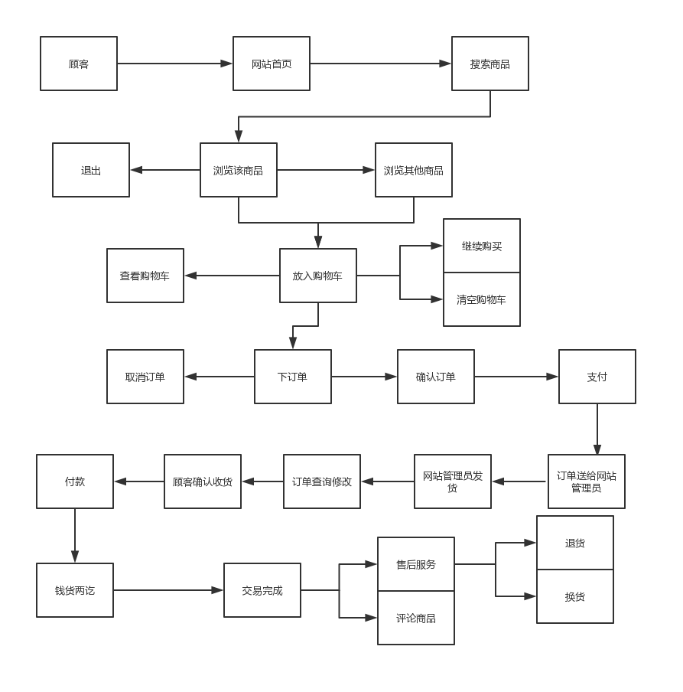

3.3.3商品管理流程图：



3.3.4订单管理流程图：

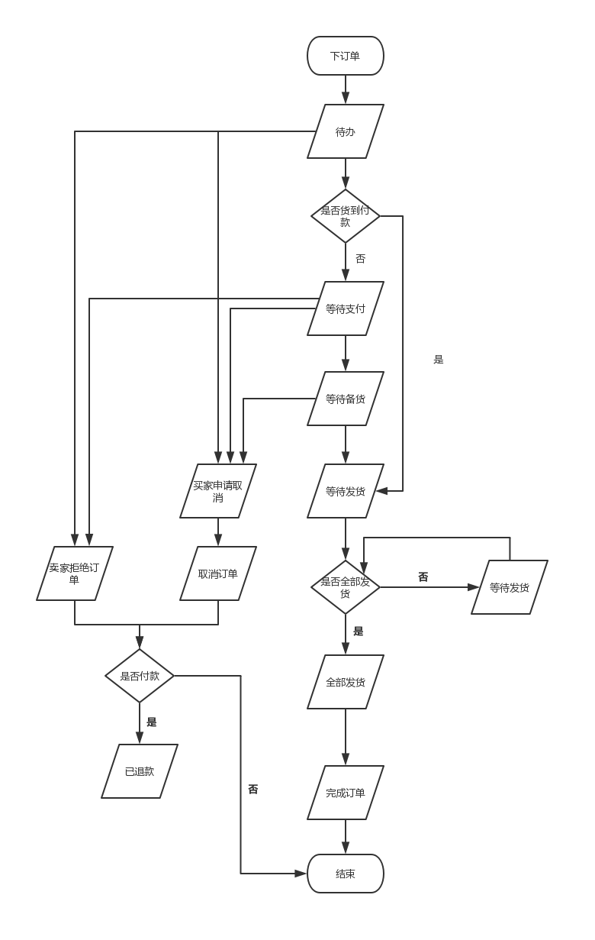

3.3.5管理员管理流程图：

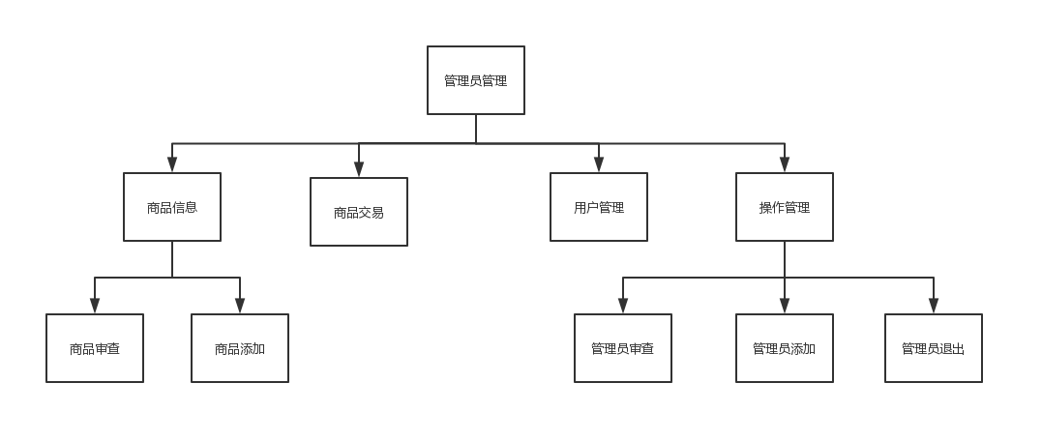

3.3.6数据流程图：

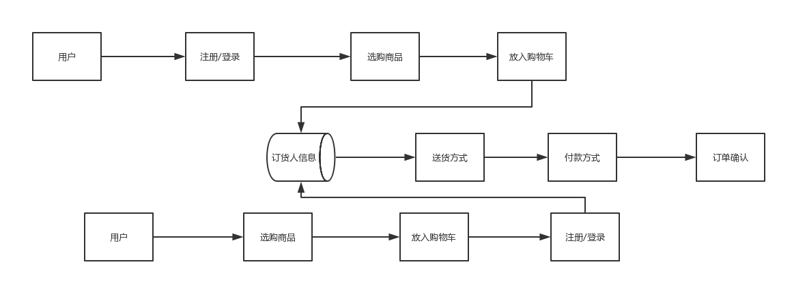

### 3.4用户非功能需求定义

包括系统安全性、可靠性、人机交互界面、响应速度等都要符合规范，做到风格和谐、界面美观、反应迅速、安全性高等。基于“以人为本”的思想，使系统的设计符合人的基本习惯、基本思维方式，更好地达到系统的操作与人的统一，最大化地方便于人类。

今年来，随着科学技术的发展，人们不仅仅满足于系统功能的实现，更多地看重于系统的一些非功能性需求，因此，用户非功能需求定义越来越有着举足轻重的地位。

### 3.5网上商城系统的数据需求

网上商城系统的数据需求包括如下几点：

3.5.1数据录入和处理的准确性和实时性

数据的输入是否准确是数据处理的前提，错误的输入会导致系统输出的不正确和不可用，从而使系统的工作失去意义。数据的输入来源是手工输入。在系统中，数据的输入往往是大量的，因此系统要有一定的处理能力，以保证迅速的处理数据。

3.5.2数据的一致性与完整性

由于系统的数据是共享的，在不同的客户端中，学籍信息是共享数据，所以如何保证这些数据的一致性，是系统必须解决的问题。要解决这一问题，要有一定的人员维护数据的一致性，在数据录入处控制数据的去向，并且要求对数据库的数据完整性进行严格的约束。

对于输入的数据，要为其定义完整性规则，如果不能符合完整性约束，系统应该拒绝该数据。

3.5.3数据的共享与独立性

整个网上购物系统的数据是共享的。然而，从系统开发的角度上看，共享会给设计和调试带来困难。因此，应该提供灵活的配置，使各个分系统能够独立运行，而通过人工干预的手段进行系统数据的交换。这样，也能提供系统的强壮性。

## 四、系统功能分析

### 4.1系统功能模型——用例模型

创建系统用例的第一步是确定系统的参与者。

用例是指对系统角色的交互进行响应，并产生一个可见的结果所进行的一 系列动作，它描述了系统的一个完整的功能需求。本系统中的用例模型如下所示：

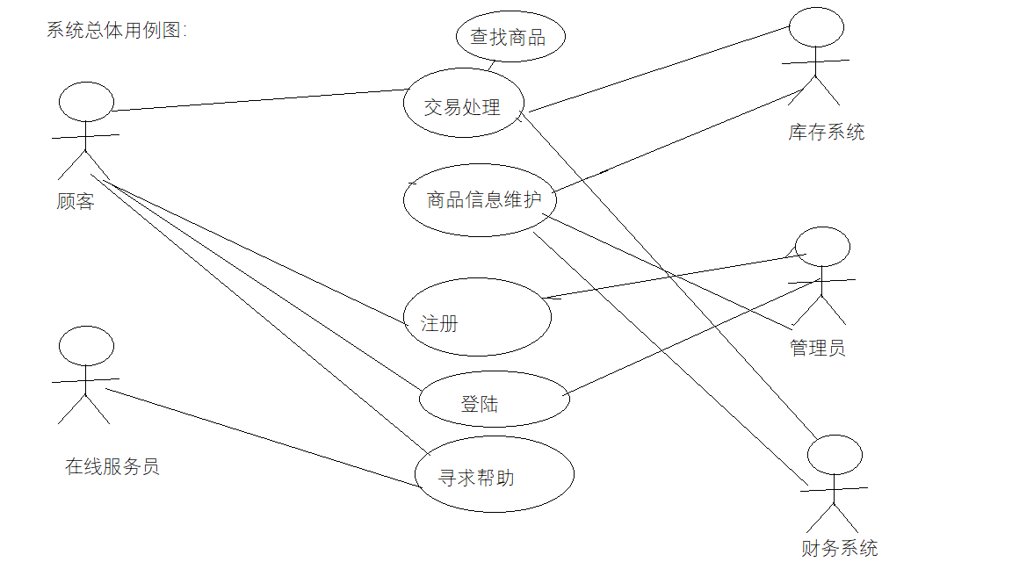

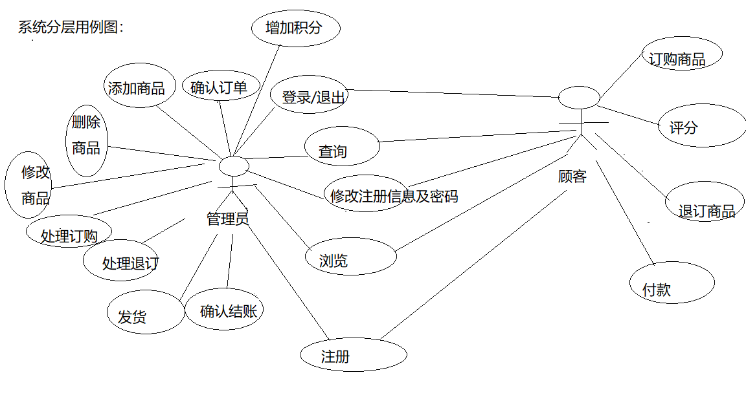

补充用例：

1.用户的账户中心的用例图：



2.顾客浏览商品用例图：



3.用户的订单的用例图：



4.用户对商品的用例图：



5.用户对购物车的用例图：



6.管理员的商品管理用例图：



7.管理员订单的用例图：



4.1.1顾客用例描述：

|  |
| --- |
| 用例名称:注册  参与者:顾客  前置条件:游客进入网上商城系统界面  用例描述:游客进入网上商城系统界面后，点击注册可以进入到注册界面，填写基本信息，注册成为会员  后置条件:注册成功，成为会员 |

|  |
| --- |
| 用例名称:查询商品信息  参与者:顾客  前置条件:买家进入网上商城系统界面或登录成功后  用例描述:买家在购物系统首页，通过详细查询或模糊查询，筛选浏览商品信息，买家找到中意的商品，可选中商品,进入本商品详细的介绍界面，可以查看本商品的有关商品的信息,并可加入购物车购买。  后置条件:买家查询到自己需要的商品信息。 |

4.1.2会员用例描述：

|  |
| --- |
| 用例名称:登录  参与者:会员  前置条件:会员进入二手交易平台界面  用例描述:会员进入二手交易平台界面后，点击登录，输入正确的用户名和密码信息，确认登录成功  后置条件:会员登录成功后，可以继续留在首页浏览信息，也可以进入个人主页。 |
| 用例名称:个人信息维护  参与者:顾客  前置条件:会员进入个人主页  用例描述:顾客进入个人主页后，可以对相关信息进行维护  后置条件:顾客可以成功修改自己的个人信息 |
| 用例名称:添加商品  参与者:顾客  前置条件:买家选中自己所需的商品，并处于相应的商品信息页面  用例描述:买家点击加入订单,将所需的商品放入订单  后置条件:可以返回首页继续浏览，也可以点击进入到购物页面 |
| 用例名称:提交订单  参与者:顾客  前置条件:顾客在确认订单信息界面  用例描述：顾客看到自己的收货地址信息和订单信息，对自己的订单信息进行提交  后置条件:提交成功后，买家可以进行付款 |
| 用例名称:付款到第三方软件  参与者:顾客  前置条件:顾客处于自己的购物车界面  用例描述:顾客确认好订单信息，点击付款，顾客支付货款时，先进入购买界面，选择付款方式(网银、支付宝)，若用网银支付，顾客需要选择银行名称，然后输入支付密码;若用支付宝可直接支付，两者选择其一，支付成功后(交给第三方)，显示交易成功信息。  后置条件:顾客将钱款付到第三方，暂时有第三方管理付款 |
| 用例名称:顾客评论  前置条件:当顾客收到商品之后  用例描述:顾客接收评价消息之后,及时对商品进行评价  后置条件:评价成功 |

4.1.3管理员用例描述：

|  |
| --- |
| 用例名称:删除商品  参与者:管理员  前置条件:管理员发现商品有问题后删除商品  用例描述:管理员点击商品下架，将该商品下架  后置条件:管理员将商品下架后，将会删除该商品的所有信息 |
| 用例名称:顾客删除  参与者:管理员  前置条件:若该顾客账号长期不使用，管理员有权注销该顾客账号  用例描述:管理员点击顾客注销,通过输入顾客账号，确认账号信息，点击注销，删除该账号  后置条件:该顾客的所有信息将会被删除。 |
| 用例名称:订单管理  参与者:管理员  前置条件:顾客订单出错  用例描述:管理员接收到顾客错误订单后，删除错误订单  后置条件:订单信息被更新 |

### 4.2相关用例的展开—活动图

活动图用于描述满足用例要求所要进行的活动及活动间的约束关系，有利于识别并行活动，在本网上购物系统中，主要有活动图如下：

（1）会员功能活动图

1.进入系统界面，显示登录窗口；

2.输入用户名和密码并提交，验证是否正确；

3.如果正确，进入主界面，反之，重新登录；

4.登录成功

5.会员浏览搜索商品，顾客浏览搜索商品信息，可重复执行此操作

6.会员提交购物订单，对购物车内商品进行购买

7.会员查询订单

8.会员评价订单，评价本次订单购物的商品，需确认订单后才可执行

9.退出系统

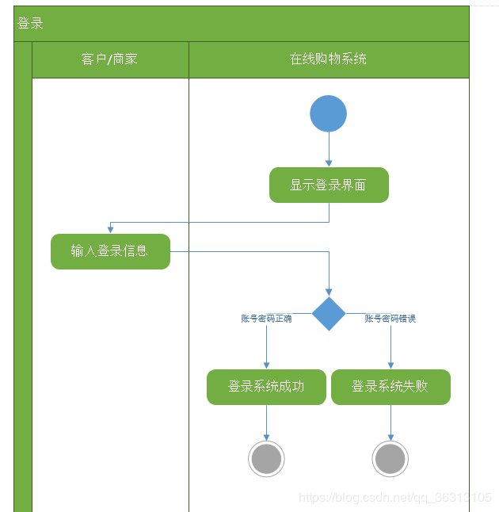

* 1. 会员登录功能活动图

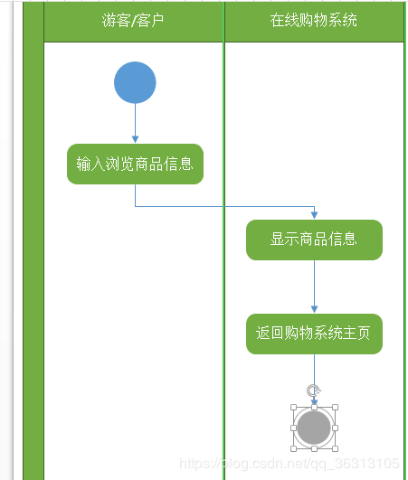

3-6会员浏览商品功能活动图

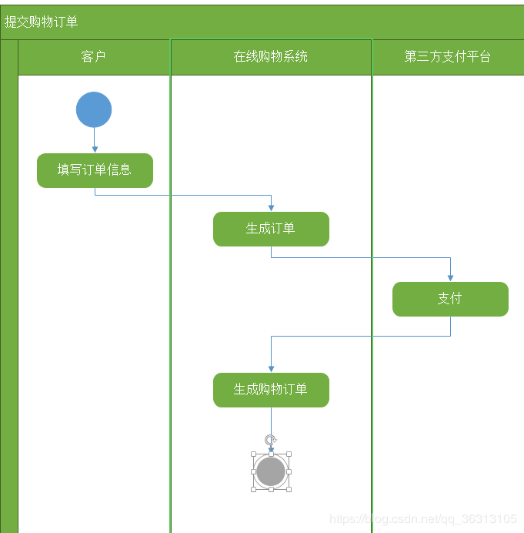

3-7客户下单功能活动图

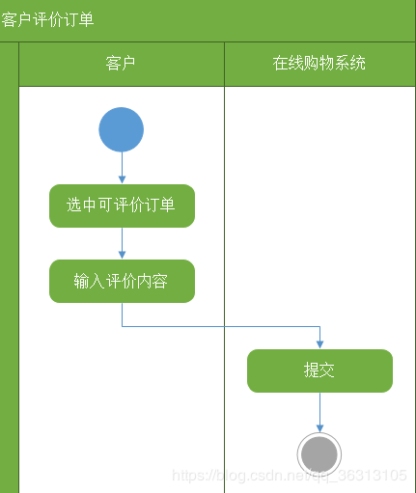

3-8客户评论功能活动图

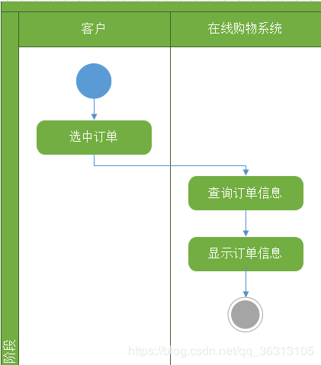

3-9客户查询功能活动图

（2）管理员功能活动图

1.进入系统界面，显示登录窗口；

2.输入用户名和密码并提交，验证是否正确；

3.如果正确，进入主界面，反之，重新登录；

4.登录成功

5.管理订单，更新订单数据，取消订单

6.查看会员，删除会员

7.退出系统

1. 管理员功能活动图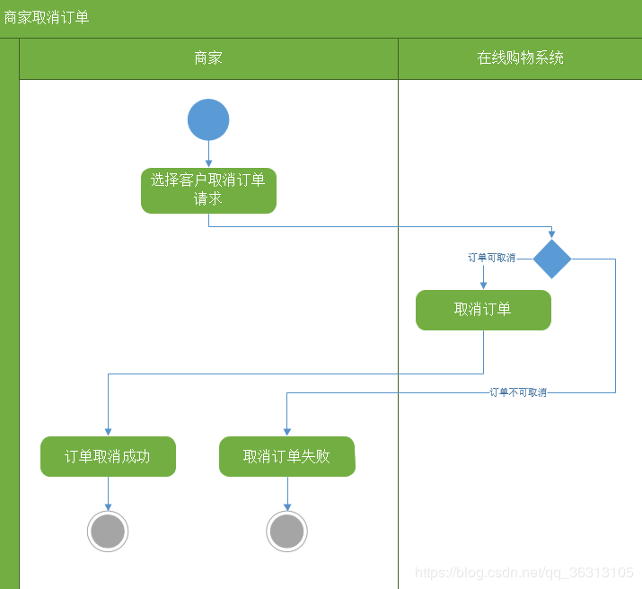

3-6 管理员取消订单活动图

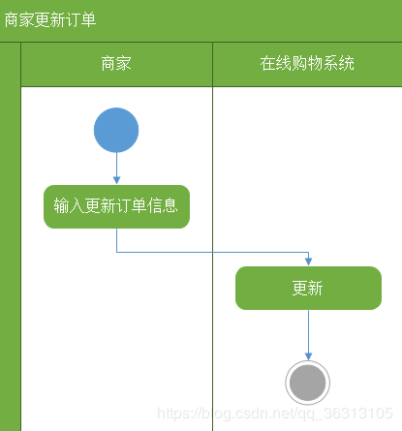

3-6 管理员更新订单活动图

### 4.3系统静态模型—对象类模型

根据系统需求，创建静态系统类图。我们可以识别系统中存在的主要实体类：会员和管理员，实现了用户在线购物、管理员管理商品。用户跟商家通过账号进行注册，登录和修改个人信息。商品通过浏览商品界面可被用户加入到收藏夹，或者删除；被加入到购物车，或者从购物车中删除；或者被购买。同时通过订单管理界面可以删除订单和查看订单。管理员可以添加，删除，修改商品，更新订单信息。

1. 信息类图

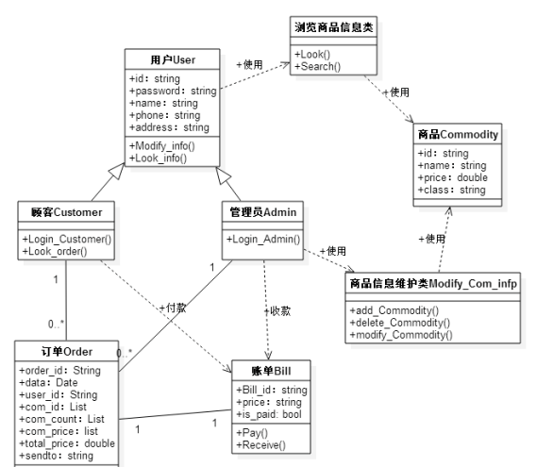

4-7 信息类图

1. 界面类图

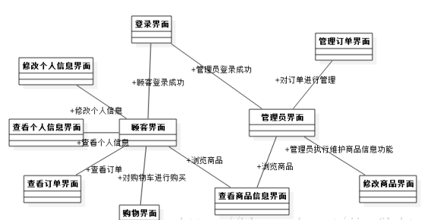

4-8 界面类图

### 4.4数据管理能力要求

4.4.1数据字典

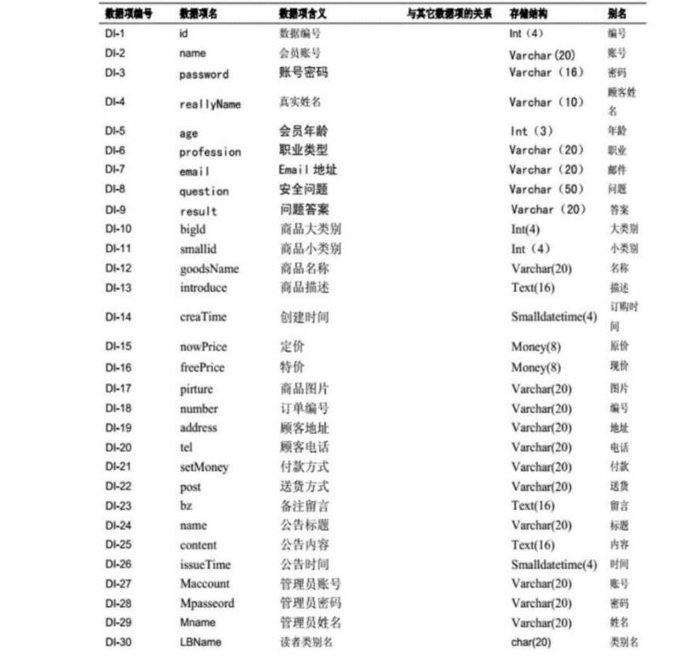

4.4.2概念结构设计（E-R图）

根据对网络购物系统的需求分析，画出如下实体之间的关系E-R图:

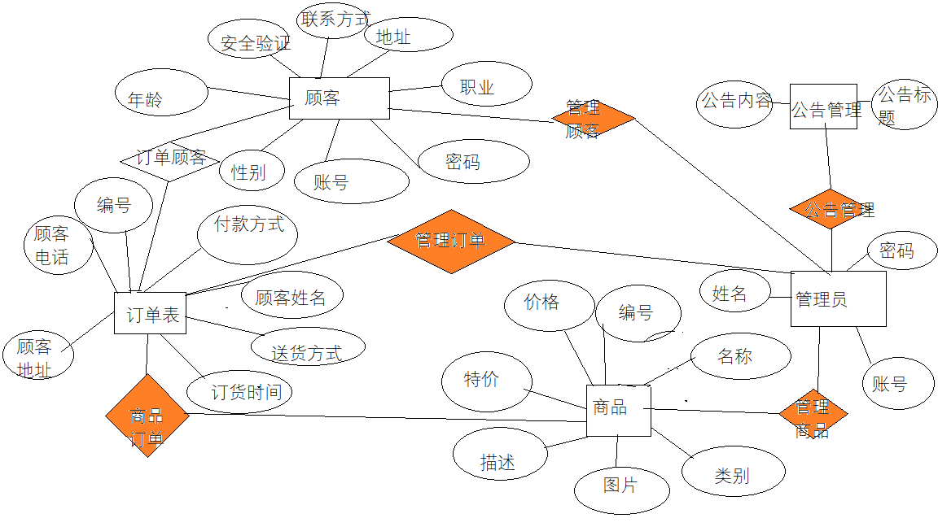

4.4.3系统数据流图

